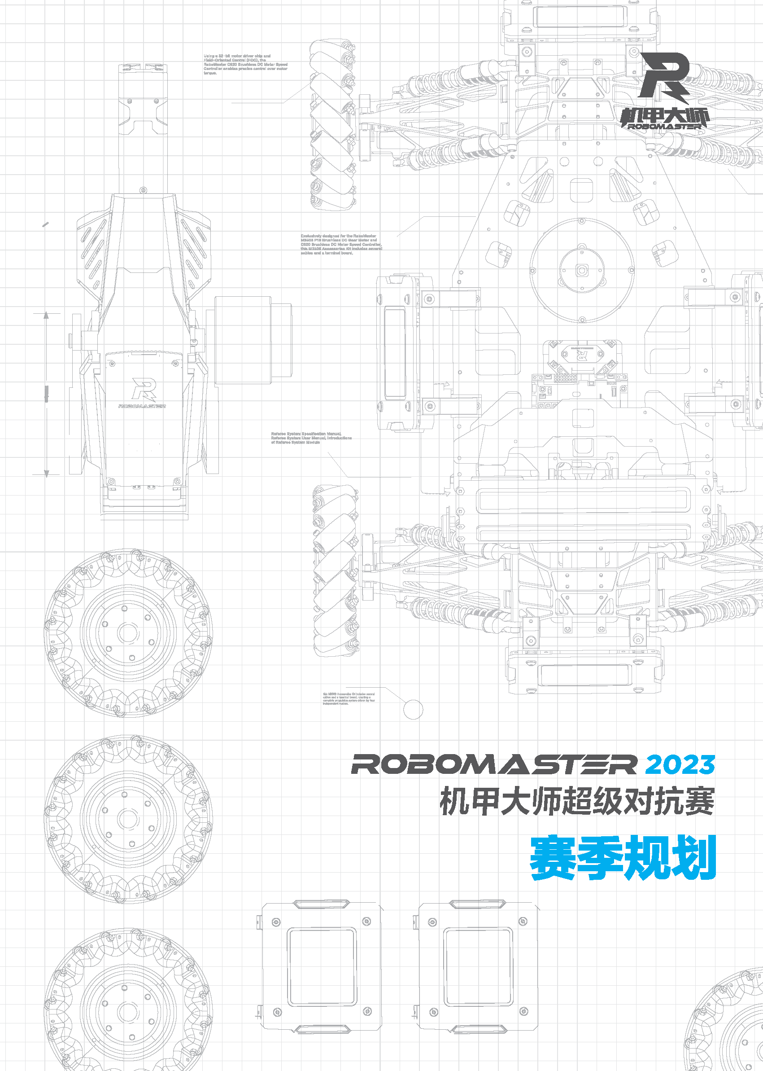

哈尔滨工业大学（深圳）南工骁鹰机器人队 编制

2022年12月 发布

目录

1. 团队目标 5

2. 文化建设 6

2.1 对比赛文化及内容的认知及解读 6

2.2 队伍核心文化概述 6

2.3 展示团队文化建设的具体方案 7

3. 项目分析 8

3.1 规则解读 8

3.2 研发项目规划 8

3.2.1 步兵机器人 8

3.2.2 哨兵机器人 8

3.2.3 英雄机器人 8

3.2.4 工程机器人 8

3.2.5 飞镖系统 8

3.2.6 雷达 8

3.2.7 空中机器人 8

3.2.8 人机交互 8

3.3 技术储备规划 9

3.4 团队架构 9

3.5 团队招募计划 11

3.6 团队培训计划 11

4. 基础建设 13

4.1 可用资源分析 13

4.2 协作工具使用规划 13

4.3 研发管理工具使用规划 13

4.4 资料文献整理 13

4.5 筹集资金计划及成本控制方案 14

5. 运营计划 15

5.1 宣传计划 15

5.2 商业计划 15

6. 团队章程及制度 17

6.1 团队性质及概述 17

6.2 团队制度 17

6.2.1 审核决策制度 17

6.2.2 XX制度 17

# 团队目标

*（以下为撰写要求，完成正文后需删除）*

*目标明确*

*对于团队来说，目标应是有挑战的，但不应该是不可能达到的，应基于团队实际情况来考虑目标的制定，包括但不限于以下几点：*

*队伍可调用的资源（包括资金、人力、技术积累、开源材料等）*

*根据经验评估队伍在一个赛季周期能够完成的基础内容及进阶优化内容*

*其他参赛队伍当前技术和能力水准*

*请通过讨论，确定队伍本赛季在各个方向上的目标，包括但不限于：*

*希望达到最理想的成绩以及认为必须达到的保底成绩*

*团队建设的目标（目标最好是可量化的，例如：建立能管理XX数量预备队员的梯队制度、稳定在Y名老队员投入下可以培训Z名新队员的培训体系等）*

*重大技术突破目标：队伍当前没有但希望在新赛季研发出的里程碑性技术。这里建议只选择1-2个最有难度、最有价值的技术点，详细规划在项目分析章节展开*

*目标制定依据*

*请结合思考的过程，简述上诉目标的制定依据。*

*过程跟踪的动作*

*目标制定后，整个赛季将为目标努力，需要有差距检查，反思调整，持续改进的过程。请简述服务于目标的过程跟踪的动作。*

# 文化建设

## 对比赛文化及内容的认知及解读

*（以下为撰写要求，完成正文后需删除）*

*建议参考组委会提炼的文化：*https://mp.weixin.qq.com/s/x-hO84Q831BnEWrRqPvwbw*。*

*注意：请勿大段摘抄复制官网内的赛事介绍及规则等官方文件，需自行思考。*

1. *请队伍管理层组织队内讨论和思考后，根据所有队员真实情况进行填写，明确团队中对于赛事文化的感知与理解程度。*
2. *建议从包括但不限于以下几个角度进行讨论思考，并将思考结果凝练成总结性的文字：*

* *队伍理解和概括出的“RM文化”是什么？*
* *队伍认为办赛与参赛的目的分别是什么？请用队内数据调研情况作分析。*
* *队伍理解的规则与比赛内容是什么？请用队内数据调研情况作分析。*
* *如今的比赛内容是否贯彻了RM文化？请用队内数据调研情况作分析。*
* *其他见解和建议。*

## 队伍核心文化概述

*（以下为撰写要求，完成正文后需删除）*

*每一支RM参赛队伍都应该有自己独特的文化。文化起源于历史，发展于过程。每支战队的核心文化，应该是基于历史不断进化的目标及方向，它是一种精神，牵引战队每位队员朝一个方向前行。*

*建议从包括但不限于以下几个角度进行讨论思考：*

1. *队伍的起源，建队的初心。（可以用一段总结性的文字描述事件）*
2. *团队对外展示的唯一性是什么？你们是一支什么样的队伍？（解释描述唯一性的形容词，推荐不超过三个词，尽量找自己独有的特质）*
3. *价值观是一个战队的精神面貌体现，同时反映了队伍对于比赛的追求及主观的认知。可简要说明队伍必须遵守的、共同认可的价值观。（请列出团队的价值观、口号，如参赛为了成长、初心高于胜负、挑战自己的极限、拓宽自己的视野、找到志同道合的战友，并作出解释，介绍其来源）*

## 展示团队文化建设的具体方案

*（以下为撰写要求，完成正文后需删除）*

*团队文化建设建议贯穿整个赛季，目的是让整个团队更加具有凝聚力，让整个团队更加高效地解决问题。队长和宣传经理或其他队内管理人员在规划团队文化建设时，可以从包括但不限于以下几个角度进行讨论和思考：*

* *团队文化建设目标；如设置队内文化认同感、文化建设活动次数、参赛周边文化感知度等。*
* *团队文化建设时间轴，包括；*
  + *队伍内基础文化建设情况现状及分析：战队有没有基础文化建设动作（文化分享、周边制作、内容创作）、队员感知力、外部战队感知力*
  + *招新期-备赛期-参赛期文化建设动作及时间安排*
  + *阶段性复盘及整体复盘*
* *执行规划*

# 项目分析

## 规则解读

*（以下为撰写要求，完成正文后需删除）*

*请填写队伍对本赛季规则整体的解读。****请勿****大段摘抄复制赛事规则等官方文件，需自行思考。*

*整体规则的分析解读*

*充分理解规则的技术方向引导点*

## 研发项目规划

### 步兵机器人

*（以下为撰写要求，完成正文后需删除）*

*需求分析及设计思路、研发进度安排、人力投入安排、技术难点分析等。*

* *结合规则，详细分析该兵种的功能需求*

*列举初步的设计思路*

视觉：

2023赛季步兵视觉需要完成的功能与2022赛季大致相同，由于大能量机关激活所得的buff与击打能量机关的精度呈正相关，故本赛季步兵需要提高自瞄的精度与预测的稳定性。

技术难点有装甲板识别稳定性提升，测距精确度提升，预测稳定性提升，弹道解算精度提升

总体设计思路与2022赛季相似，初步准备使用更加优秀的滤波器以提升预测的稳定性，装甲板识别稳定性提升方面准备考虑采用传统与深度学习的装甲板识别方案，对于测距稳定性提升可以考虑使用BA优化，弹道解算精度提升需要大量的测试，同时电控也需要提升弹速控制的精度。

人力安排需要至少三名成员，分为优化滤波器、优化装甲板识别方案、优化测距三个目标分工合作。

### 哨兵机器人

视觉：

2023赛季步兵视觉需要完成的功能与2022赛季差距极大，难度直线上升，从规则上看，首先哨兵是一个在具有巨大优势的兵种，火力比一般兵种更强，血量也更高，并且由于哨兵轨道的取消，哨兵可以活动的自由度大大提升，但由于必须全自动完成控制，所以在算法层面的难度也大大提升

算法方面的主要技术难点有定位与建图的方案设计、定位精度与稳定性的提升、云台底盘联合的决策控制算法设计、自动寻路与避障算法的设计等等。

初步方案，在ROS框架下进行开发，将原哨兵自瞄封装为ROS节点，在定位与建图使用激光雷达与相机联合的方式，算法上使用FAST-LIVO或者R3live等多传感器融合的算法，定位精度提升需要在算法中进行大量调参优化。云台底盘联合控制的决策部分准备使用状态机模型，并且哨兵决策需与战术指导进行大量讨论。自动寻路与避障算法在定位精度较高的情况下可以较好地完成，分为全局路径规划与局部路径规划两个板块，全局路径规划主要负责计算到达目标点的最短路，局部路径规划主要负责两个路径节点之间运动的速度分配以及避障。

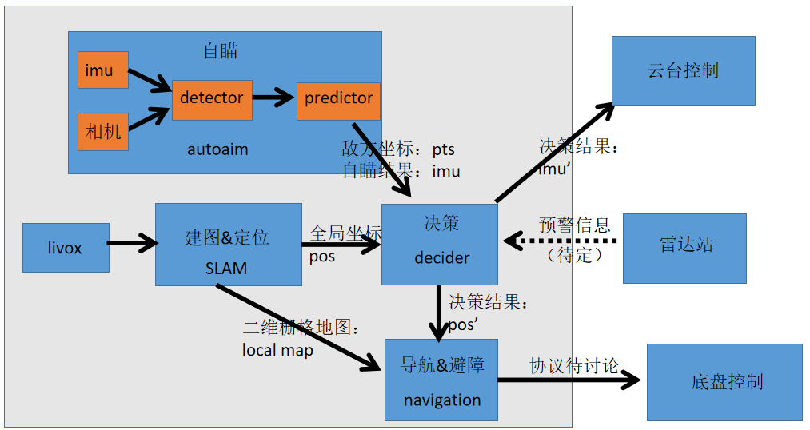整体算法框架如下：

人力安排需要至少四名成员，分为定位建图、决策模块、导航避障三个目标进行分工合作。

### 英雄机器人

视觉：

本赛季由于哨兵在推掉前哨站之前处于无敌状态，而英雄正是攻破前哨站的最佳武器，只有快速攻破敌方前哨站，才能防止敌方哨兵横行肆虐。做出一个优秀的哨兵等同于拥有了一块好盾，而做出一个优秀的英雄相当于有了一支锋利的长矛，故英雄的视觉算法仍然处于十分重要的地位。

2023赛季英雄自瞄算法设计与2022赛季的类似，由于敌方哨兵运动方位加大，敌方在前哨站周围的火力加强，所以2023赛季还需要设计更加优秀英雄吊射的方案。

主要技术难点：英雄机器人击打前哨站旋转装甲板的稳定性提升、英雄吊射方案的设计

初步计划，在原有的自瞄反陀螺算法基础上针对前哨站旋转装甲板进行优化，需要大量测试来保证其稳定性，吊射方案设计，可以通过前哨站旋转装甲板解算出前哨站中心，利用周围的标志物精确解算顶部装甲板的具体位置。

人力安排，至少需要两人，一人完成吊射方案的设计，一人优化击打旋转装甲板的稳定性。

### 工程机器人

视觉：

根据2023赛季规则，选择的兑换难度越大，获得的金币也就越多，所以工程机器人有必要使用机械臂进行取矿兑矿等操作，控制难度增大，算法层面需要完成对金矿位姿的解算以及兑换站机械臂位姿的解算，需要与电控联合调试工程机器人的机械臂控制算法。

主要技术难点：金矿特征点识别算法设计、兑换站特征点识别算法设计、位姿解算。

初步设计，主要代码分为两个部分，一是识别金矿与兑换站的特征点，二是通过金矿与兑换站的特征点来解算金矿与兑换站的位姿，将获得的位姿参数发送给电控，电控负责机械臂电机的控制与解算。

人员安排，至少两人，一人完成金矿与兑换站特征点识别算法的设计，一人完成并优化位姿解算。

### 飞镖系统

### 雷达

### 空中机器人

视觉：

由于2023赛季中，无人机在冷却中可以使用金币直接兑换起飞，而且由于2023赛季的金币获得比2022赛季会更多，所以无人机起飞次数增多，故优化无人机自瞄也是非常重要的。

主要技术难点：远距离测距与识别的稳定性，自瞄弹道的精确性

初步计划，无人机本赛季由于飞控算法的升级，可以使用t265双目相机进行定位来提升飞控的稳定性，同样也可以以此来确定无人机在场上的位置，对于静态目标，可以通过相对位置的关系来确定击打角度，比如对基地的大装甲板具有较好击打效果，对于近距离的动态目标，可以使用自瞄进行追踪击打，对于前哨站可以采用扫射的策略击打旋转装甲板。

人力安排：至少两人，一人负责t265相机定位算法的设计，一人负责自瞄算法在无人机上的调试。

### 人机交互

*（以下为撰写要求，完成正文后需删除）*

*这里的人机交互主要指：*

* *通过多机通信的方式丰富操作手客户端自定义UI*
* *通过自定义控制器以非常规键鼠手段控制机器人*

*如在新赛季中有相关功能规划，可以在此处进行说明。*

## 技术储备规划

*（以下为撰写要求，完成正文后需删除）*

*技术储备是指并非关联于某一特定兵种的技术点或并非应用于单一赛季而是更为通用和长期的技术积累，这些技术可以是队伍现在没有但未来希望拥有的，也可以是队伍已经拥有但希望在中长期视角下持续优化的。*

*前者例如：云台控制技术，自瞄技术等*

*后者例如：自动定位与导航算法*

*技术储备规划也可以不局限于当年的赛季，而是当年先有基础版本/雏形，或者未来赛季计划上场的。例如：平衡步兵等。*

视觉：

英雄远程击打静态目标（吊射技术）（BA优化），自瞄算法中滤波器优化（UKF算法等等），目标识别中的稳定性提升（传统视觉与深度学习的结合），稳定的定位建图技术。

RMUC模拟器搭建能力，尽快搭建一个模拟器的环境以便对新规则进行战术研讨（不能纸上谈兵），并且操作手在没有车的情况下也可以使用模拟器进行战术上的练习。

成体系的测试系统搭建技术，在自瞄调试过程中有大量的测试，搭建一个成体系的测试系统对各方面数据的分析都非常有用。

## 团队架构

*（以下为撰写要求，完成正文后需删除）*

*请使用表格形式或树状图形式，明确各个职务和组别间的层级与关联关系。*

*请根据队伍的实际情况，梳理团队架构。表格仅供参考，可根据实际情况自行增减和作其他修改。如果你想使用非表格形式更好地展现架构，可移除该表格后自行添加其他内容。*

*在确认某个岗位的职责职能时，请记得加入对“团队氛围建设”以及“队伍传承”的思考及规划，以厘清团队内这两部分内容的责任归属。*

| ***职位*** | ***分类*** | ***角色*** | | ***职责职能描述*** | ***招募方向/人员要求*** | ***预计人数*** |
| --- | --- | --- | --- | --- | --- | --- |
| *指导老师* | | | |  |  |  |
| *顾问* | | | |  |  |  |
| *正式队员* | *管理层* | *队长* | |  |  |  |
| *副队长* | |  |  |  |
| *项目管理* | |  |  |  |
| *技术执行* | *机械* | *组长* |  |  |  |
| *机械* | *组员* |  |  |  |
| *电控* | *组长* |  |  |  |
| *电控* | *组员* |  |  |  |
| *视觉算法* | *组长* |  |  |  |
| *视觉算法* | *组员* |  |  |  |
|  | *战术指导* | |  |  |  |
| *运营执行* | *宣传* | |  |  |  |
| *招商* | |  |  |  |
| *财务* | |  |  |  |
| *梯队*  *队员* | | *机械* | |  |  |  |
| *电控* | |  |  |  |
| *视觉算法* | |  |  |  |
| *运营* | |  |  |  |

*职责职能描述：职责职能描述中请写出队内实际运行时对以下角色的定位，如：队长/副队长参与队内事务的深度，队内重大决策流程，梯队队员相对于正式队员日常任务的不同等，着重填写该角色在队内的实际任务，请勿摘抄参赛手册中的职责说明。*

*招募方向/人员要求：指人员能力的要求，即根据左侧职能，为了满足职能需求，对应的对队员相应能力的需求，如需求某部分的技术能力或管理能力等。*

*预计人数：根据队伍在规划中的投入量，估计各个模块需要的人数，在完成规划的目标指引下，尽可能保证各个队员的工作分配合理，任务量饱满。*

*战术指导：根据队伍的实际情况，战术指导可以是常设的，也可以是临时的或不设置的；可以是研发同学/顾问学长兼职的，也可以是单独招募专职的；无论哪种情况，都需在职责职能描述一栏下说明队伍该职位新赛季的规划情况。*

*一些经验总结：*

* *一般而言，技术方向分为3个组，各组应有一名技术负责人。技术负责人需有较强的协调能力和专业技术能力，应为组内技术实力较优的成员，要确保小组成员拥有足够的发展个人能力的空间。*
* *一般而言，队伍内需要有人员承担测试的职能（表格中未显示，可自行添加）。但测试人员一般不单独分组，需要各技术方向的同学共同担任测试任务，包括备赛期进行模块级测试、整机功能测试、机器人之间对战测试等。测试组应该对一个开发任务是否完成有最终决定权，组内成员最后可优先选拔成为比赛操作手。*
* *一般而言，队伍还可按兵种分为项目组（表格中未显示，可自行添加）。每个项目组可安排一个产品经理（兵种负责人），优先让经验丰富、知识面较广，熟悉各技术方向的工作内容，对机器人的需求有洞察力、能厘清优先级的队员承担。队长和产品经理商讨决定每个兵种的定位和功能作为项目需求，而后产品经理和项目组内部人员理解并确定项目需求。此外，产品经理还需要和各组技术负责人确定人力需求，最后队伍按需求制定项目计划，并开始执行，由项目管理进行进度监督。*

## 团队招募计划

*（以下为撰写要求，完成正文后需删除）*

*团队招募计划的制定对于整个团队的成长与传承来说有至关重要的作用，队长和宣传经理或其他队内管理人员在策划团队招募计划时，建议从包括但不限于以下几个角度进行讨论和思考（宣传经理在此处主要注重除内容创作外的校园渠道触达计划）：*

1. *分析目标群体及其现状，从中得到后续对应规划：*

* *相关院校的新生群*
* *对赛事有一定了解，在社交媒体群体进行了解的同学*
* *他人推荐，做事风格与队内核心文化一致的同学*

1. *分析主要招新渠道及其现状，从中得到后续对应规划：（根据调研情况，推荐以下渠道。从院校老师处获取资源，各校情况可能略微不一致）*

* *学校院系新生群招募*
* *新生自习室走班宣传*
* *百团纳新，在此阶段通过自身机器人吸引优势*

## 团队培训计划

*（以下为撰写要求，完成正文后需删除）*

*团队培训是确保团队传承的重要一环，在进行团队培训时，推荐整合现有的资源进行循序渐进培养新人上手，从新手小白的成长学习路径出发梳理学习路线，安排培训计划。*

*培训计划需要明确以下几点：*

* *培训的时间安排，今年计划或者已经完成了哪些培训*
* *培训与团队架构的耦合，即哪个/哪些角色主导培训*
* *培训的形式，例如：以老队员讲解形式、一对一老带新形式、慕课课程形式等*

视觉：

在培训前，要求所有有意向参加视觉组的新人自学C++，搭建了战队自学网站，新人在学习过程中可以找到相关题目进行练习，并且要求新人接触一定程度的算法设计与数据结构，并且通过笔试和面试来初步筛选新人的自学情况、工作态度与综合能力。

前期培训（入队前）主要由视觉组老队员进行讲解，后期培训（入队后）仍会进行1~2次集体培训，分组完成后主要培训形式为一对多老带新形式。培训过程中还向新队员推荐相关书籍以及网络视频作为参考资料，战队中也购进了一部分参考资料书，新人可以随时翻阅。

今年的前期培训已基本完成，下面是培训的时间表：

第1次培训：开发环境的配置，9月13日  
第2次培训：图像处理基础知识，9月25日  
第3次培训：C++面向对象基础，10月1日  
第4次培训：C++面向对象习题实践课，10月2日  
第5次培训：OpenCV基础（上），10月3日  
第6次培训：OpenCV基础（下），10月15日  
第7次培训：多线程与并发程序开发，10月22日  
第8次培训：深度学习基础，10月29日  
第9次培训（入队后）：git的使用、多人协作开发与代码规范，11月19日  
第一次作业：C++面向对象习题实践课“vector”，10.8  
第二次作业：C++面向对象基础“地图与机器人”，10.20  
第三次作业：OpenCV作业识别“提取音符”，10.21  
第四次作业：OpenCV作业识别“识别金矿”，10.21

大作业：分为工程视觉、雷达站、算法设计、目标识别四个问题，新人四选一进行作答，11.6

完成大作业后根据新人作答情况进行筛选。

11月9日完成了所有新人的入队。

11月20日完成了所有新人的分组，并开始组内一对多的培训，主要目的是让新人熟悉各组的工作。

在本文撰写时，大部分新人已经可以进行一些小型项目的编写以及了解了基本的车辆调试流程。

# 基础建设

## 可用资源分析

| **类别** | **来源** | **资源描述** | **初步使用计划** |
| --- | --- | --- | --- |
| 资金 | 学校/学院各级组织 |  |  |
| 资金 | 赞助企业 |  |  |
| 物资 | 赞助企业 |  |  |
| 物资 | 往届遗留 |  |  |
| 加工资源 |  |  |  |
| 宣传资源 | 媒体、社交平台等 |  |  |

## 协作工具使用规划

*（以下为撰写要求，完成正文后需删除）*

*介绍队伍在2022赛季打算如何利用协作工具进行以下这些方面的资料管理：图纸管理、代码托管、往届资料、其他队伍方案调研、工业对标场景调研整理资料、****本届的测试将如何记录****等。*

***注意：****需要考虑方案的可传承性，你们所做的记录将是下一届队员的重要参考，做好整理能够为战队的长久发展打好基础。大量参赛队都在重复做往届做过的测试。*

## 研发管理工具使用规划

*（以下为撰写要求，完成正文后需删除）*

*描述如何进行任务的分发、进度管理，哪些队员要求使用管理工具。*

*定期记录队内的进度，可以作为你自己或下一届成员未来进行的工作评估的重要依据。*

*工作时间一次就评估准确对于所有人都是不可能的。需要持续的积累经验数据，并不断的在过程中进行调整。*

## 资料文献整理

*（以下为撰写要求，完成正文后需删除）*

*如果你们队伍使用类似ONES的线上协同工具，并已将资料文献整理在WIKI空间中，可以直接用该空间链接替代整个表格。*

| ***类型*** | ***技术方向*** | ***类型*** | ***链接*** |
| --- | --- | --- | --- |
| *XX机器人/*  *（各兵种通用）* | *机械* | *开源资料* | *网页链接* |
| *填写这里* |  |  |  |
|  |  |  |  |
|  |  |  |  |

## 筹集资金计划及成本控制方案

*（以下为撰写要求，完成正文后需删除）*

*资金筹集计划和成本控制方案应包含队伍在赛季初对赛季资金整体情况的估计和期待。需注意：已确认可以获得的资金资源应写入“可用资源分析”章节，已确认需要支出的成本应写入预算表，在此节不应展开。*

*此节应结合前文中已有资源和预算表内容，预算表中大于可调动资源的部分应有针对性的资金筹集计划或成本控制方案，若队伍评估资金缺口过大，应在此处明确缩减哪部分研发投入计划，作为成本控制的手段之一。如无预算缺口，则此节可说明队伍常规的成本控制手段和资金筹集计划，并明确大于预算的可调动资金的去向。*

*此节应着重考虑“希望获得但暂未获得的资金资源”和“经过努力希望可以减少的支出”。即从“开源”和“节流”两个方面改善队伍资金情况的计划。*

*此节的内容需在中期进度考核和完整形态考核，以及赛季总结的成本部分进行闭环分析，明确赛季初预计分析是否合理？在相应环节的计划执行是否达标？是否发生变化？变化原因是什么？结合现状分析，总结更新后详情等。*

# 运营计划

## 宣传计划

*（以下为撰写要求，完成正文后需删除）*

1. *明确宣传组工作内容、责任与义务，产出活动方案*

* *负责RoboMaster 赛事和本校战队的校园影响力扩大*
* *负责本校战队的校内对外宣传展示，即宣传内容产出，展示战队技术实力与精神风貌。服务于校园影响力扩大目标*
* *负责队内精神文化建设与维护，记录战队故事，通过宣传方式塑造健康良好的团队氛围，例如：战队周边纪念品设计制作、节日活动与礼品策划等*
* *负责队内技术交流氛围的建设与维护，例如定期组织不同组别的队员进行交流学习等*

1. *按照赛季时间轴梳理重要宣传节点并概括主要执行动作，例如：备赛期、赛期等*

|  |  |  |  |  |  |
| --- | --- | --- | --- | --- | --- |
| *时间节点* | *月份* | *负责人* | *事件* | *TO-DO（不超过3个）* | *备注* |
| *例：备赛期* | *3月* | *宣传经理* | *联盟赛出征准备* | *1.宣传海报设计*  *2.队内优秀个人短片制作*  *3.官方赛事信息同步* |  |
|  |  |  |  |  |  |
|  |  |  |  |  |  |
|  |  |  |  |  |  |
|  |  |  |  |  |  |

## 商业计划

*（以下为撰写要求，完成正文后需删除）*

*建议战队商业计划包含以下关键内容点：*

1. *战队招商客户规划*

*客户规划可包含客户行业分类、目标数量、目标体量、合作模式（赞助商分级）、渠道来源（如校友会）等。*

1. *战队招商资源优势及亮点*

*如队伍自媒体账号矩阵流量突出，创意内容制作能力较强，战队队服、创意纪念品等衍生品开发能力较强，战队在校园内为品牌宣传推广能力较强等。梳理出战队能提供给招商客户的资源，有助于达成合作。*

1. *战队招商目标规划*

*参照队伍自身的花销缺口，以及招商手册中的招商权益规范，梳理战队在新赛季为不同级别赞助商给出的赞助权益框架，明确2023赛季的招商目标。*

***注意：****建议参考战队招商资料，包括招商手册、招商指南、FAQ、考核方式、招商PPT及单页制作模板等，有疑问也可以在招商交流群进行交流。*

# 团队章程及制度

## 团队性质及概述

*（以下为撰写要求，完成正文后需删除）*

*[团队章程](http://hellokittycn.com/chapter/614)是为团队创建团队价值观、共识和工作指南的文件。[团队章程](http://hellokittycn.com/chapter/614)可能包括（但不限于）：团队价值观、[决策](http://hellokittycn.com/chapter/219)标准和过程、冲突处理过程、[会议](http://hellokittycn.com/chapter/152)指南、团队共识。*

*[团队章程](http://hellokittycn.com/chapter/614)对[项目](http://hellokittycn.com/chapter/77)团队成员的可接受行为确定了明确的期望。尽早认可并遵守明确的规则，有助于减少误解，提高生产力；讨论诸如行为规范、沟通、[决策](http://hellokittycn.com/chapter/219)、[会议](http://hellokittycn.com/chapter/152)等领域，团队成员可以了解彼此重要的价值观。由团队制定或参与制定的[团队章程](http://hellokittycn.com/chapter/614)可发挥最佳效果。所有[项目](http://hellokittycn.com/chapter/77)团队成员都分担责任，确保遵守[团队章程](http://hellokittycn.com/chapter/614)中规定的规则。可定期审查和更新[团队章程](http://hellokittycn.com/chapter/614)，确保团队始终了解团队[基本规则](http://hellokittycn.com/chapter/999)，并指导新成员融入团队。*

## 团队制度

### 审核决策制度

*（以下为撰写要求，完成正文后需删除）*

*重点完善此部分。明确任务的提出、分配、验证、评审和进度追踪、成果验收的流程。*

### XX制度

*（以下为撰写要求，完成正文后需删除）*

*根据队伍实际情况，逐步完善如：会议、考勤、考核、财务管理方案（工具、物资、支出管理流程等）等制度。*

